Plan de implementación de casos de uso

Vesta Risk Manager

T-Code

Agustín Collareda, Cintia Hernandez y Hugo Frey





Tabla de contenido

Introducción 4

Propósito 4

Referencias 4

Casos de Uso por prioridad 4

Criterios 4

Tabla de prioridades 4

Dependencias entre Casos de Uso 5

Diagrama de dependencias 6

Descripción 6

Cronograma de implementación 7

Criterio 7

Planificación 7

Plan de implementación de CU

Introducción

## Propósito

Este documento tiene por objetivo establecer un plan conciso para la implementación de los casos de uso del sistema Vesta Risk Manager, basándose en la prioridad de cada caso de uso a implementar y las dependencias existentes entre los mismos.

## Referencias

* Modelo de casos de uso
* Especificación de requerimientos de software

Casos de Uso por prioridad

## Criterios

Se estableció la prioridad de los casos de uso identificados teniendo en cuenta el objetivo principal del sistema y las charlas realizadas con el cliente, y se clasificaron en 3 categorías:

* **Must:** Funciones esenciales del sistema.
* **Should:** Funciones importantes que agregan valor al sistema, pero no forman parte de sus funciones principales.
* **Could:** Funciones deseables que podrían significar pequeñas mejoras para el producto.

Dentro de cada clasificación mencionada, se ordenaron los Casos de Uso teniendo en cuenta las dependencias entre ellos.

## Tabla de prioridades

|  |  |
| --- | --- |
| **Must** | * **CU1: Autentificarse** * **CU2: Administrar acceso al sistema** * **CU3: Administrar proyectos** * **CU4: Añadir riesgo a la lista** * **CU7: Realizar evaluación de riesgo** * **CU8: Añadir plan de acción** * **CU5: Modificar lista de riesgos** * **CU9: Modificar plan de acción** |
| **Should** | * **CU12: Realizar análisis de riesgo** * **CU10: Realizar y solicitar informes** |
| **Could** | * **CU6: Administrar categorías de riesgos** * **CU11: Exportar archivos** |

Dependencias entre Casos de Uso

Debido a que la implementación de ciertos Casos de Uso requiere previamente de la finalización de otros, es fundamental establecer las dependencias entre ellos. Esto permite realizar una mejor planificación para la implementación de los Casos de Uso, evitando posibles obstáculos que podrían retrasar el desarrollo del proyecto.

## Diagrama de dependencias

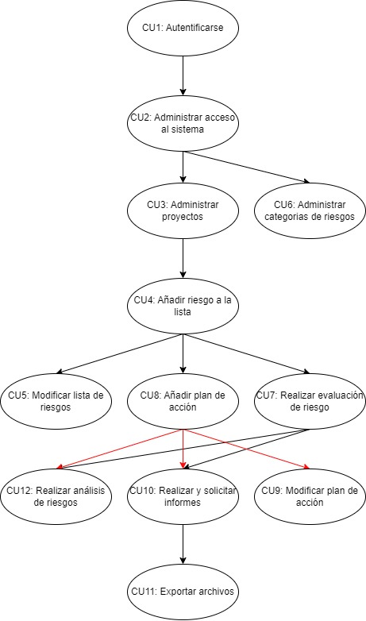

## Descripción

En este diagrama de dependencia en forma de árbol solo se muestran las dependencias directas entre casos de uso. Por ejemplo, CU3 depende de CU2 y CU1, sin embargo, solo se muestra la dependencia con CU2, ya que la dependencia de CU3 con CU1 se encuentra implícita en la dependencia de CU2 con CU1.

Para utilizar las funciones del sistema es necesario autentificarse y estar registrado como usuario del sistema con permiso para realizar determinadas funciones, por lo tanto, todos los demás Casos de Uso dependen de CU1 y CU2.

CU6 implica modificar una lista de categorías que utilizaran los proyectos, pero que ya se encontrara precargada en la base de datos con las categorías de PSI, por lo tanto, ningún Caso de Uso depende del mismo.

Para poder realizar cualquier función relacionada a la gestión de riesgos de un proyecto es necesario que el proyecto este creado, por lo que estas dependerán del CU3.

CU5, CU7 y CU8 requieren que existan riesgos cargados en la lista de riesgos de un proyecto, por lo tanto, dependen de CU4.

CU9 requiere que existan planes de acción creados, por lo tanto, depende de CU8.

CU10 y CU12 requieren que exista una gestión de riesgos completa, incluyendo identificación, evaluación y planificación de riesgos, por lo tanto, dependen de CU7 y CU8.

Finalmente, CU11 implica exportar en distintos formatos los documentos e informes generados en el sistema, por lo tanto, depende CU10.

Cronograma de implementación

## Criterio

Se realizará la planificación de los Casos de Uso a implementar en base a las secciones vistas previamente. Se iniciará con la implementación de los Casos de Uso según sus categorías, y dentro de cada una de estas se priorizarán los Casos de Uso que puedan bloquear el desarrollo en el caso de que se retrase su implementación debido a las dependencias encontradas.

Se contempla la posibilidad de implementar Casos de Uso interdependientes en una misma iteración si es necesario para no retrasar la implementación de los casos de uso subsiguientes.

Se contempla la posibilidad de iniciar antes la implementación de Casos de Uso de menor prioridad para equilibrar la carga de trabajo en cada iteración en casos en que las dependencias no permitan iniciar la implementación de casos de uso de mayor prioridad.

## Planificación

En esta sección se define que Casos de Uso se implementaran en cada iteración de la fase de construcción del proyecto. La especificación de las fechas en las que se implementaran y sus responsables será realizada en el plan de iteración correspondiente.

|  |  |  |  |
| --- | --- | --- | --- |
| Fase | Casos de Uso | Fecha de inicio | Fecha de entrega |
| E2 | CU1: Autentificarse | 8/10 | 11/10 |
| C1 | CU2: Administrar acceso al sistema | 25/11 | 29/10 |
| CU3: Administrar proyectos | 25/11 | 29/10 |
| CU4: Añadir riesgo a la lista (Reprogramado) | No se implementó.  Reprogramado para la fase C2. | |
| C2 | CU4: Añadir riesgo a la lista | 2/11 | 5/11 |
| CU7: Realizar evaluación de riesgos | 5/11 | 8/11 |
| CU8: Añadir plan de acción | 5/11 | 8/11 |
| C3 | CU12: Realizar análisis de riesgo | 9/11 | 12/11 |
| CU9: Modificar plan de acción | 13/11 | 15/11 |
| CU5: Modificar lista de riesgos | 13/11 | 15/11 |
| ¿? | CU11: Exportar archivos |  |  |
| CU10: Realizar y solicitar informes |  |  |
| CU6: Administrar categorías de riesgo |  |  |